永久会员：人民网留言板数据（2011-2023.12.22）
- 数据概况
数据来源: 人民网地方领导留言板
覆盖时间: 2011.1.1-2023.12.22
记录条数: 3084890
文件格式: csv
所含字段:
2011-2019.csv:['标题', '状态', '留言领域', '留言类型', '留言人', '留言时间', '留言内容', '回复内容', '回复时间', '评价内容', '评价时间', '省份', '市/对象', '对象', '月', '日', '年', '数据来源'],

需要把“标题”+“留言内容”拼成一个字符串，做预测

2020-2022.csv:(['地方领导', '所属省份', '用户', '用户地区', '留言类别', '留言主题', '留言类型', '留言内容', '留言时间', '处理状态', '回复机构', '回复内容', '回复时间', '解决程度评分', '办理态度评分', '办理速度评分', 'year', '数据来源'],

需要把“留言主题”+“留言内容”拼成一个字符串，做预测

- csv:['链接', '用户昵称', '留言ID', '留言主题', '留言时间', '留言类型', '留言领域', '留言状态', '留言属地', '留言对象', '留言内容', '回复id', '回复昵称', '回复组织', '回复时间', '回复内容', '数据来源']

需要把“留言主题”+“留言内容”拼成一个字符串，做预测

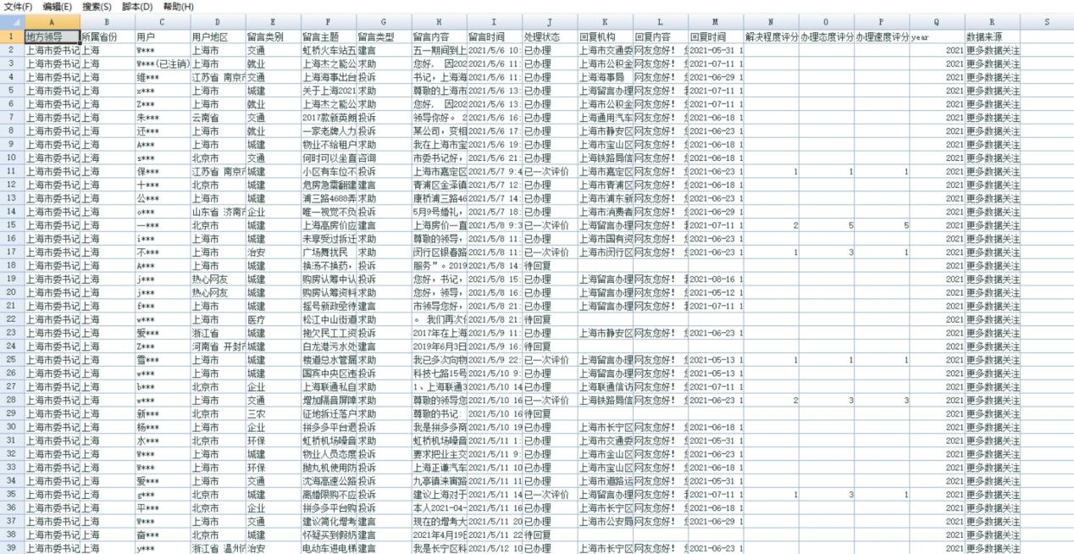
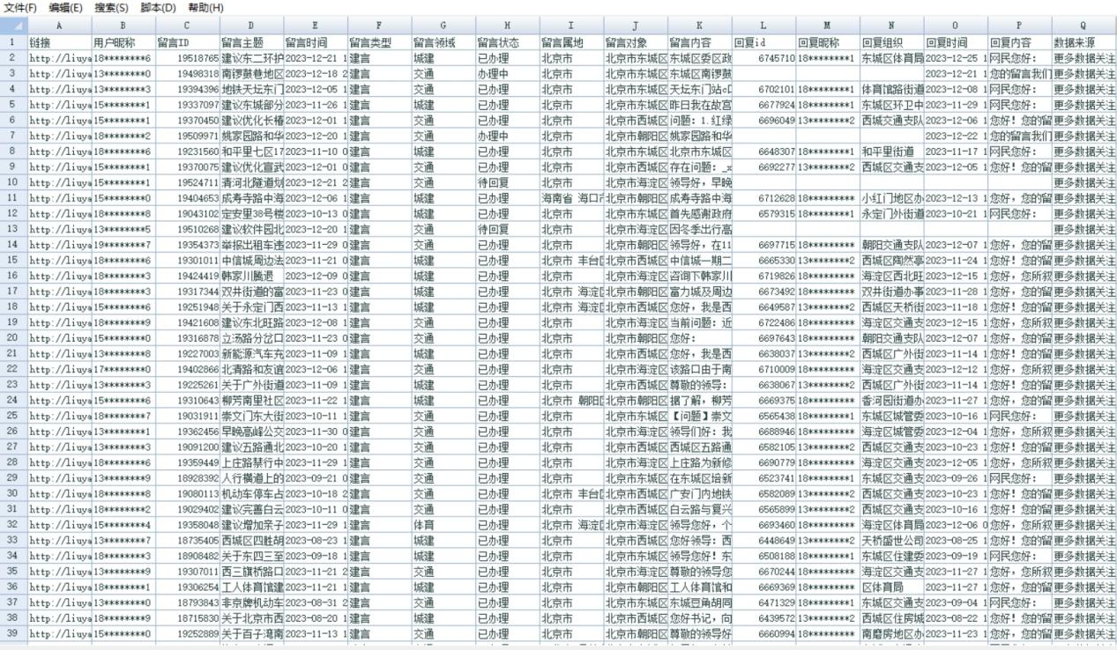
二、数据清洗与处理

导入文件
import pandas as pd
### 去除重复值和空值
df11_19 = pd.read_csv(r"2011-2019.csv").drop_duplicates().dropna(how='all')
df20_22 = pd.read_csv(r"2020-2022.csv").drop_duplicates().dropna(how='all')
df23 = pd.read_csv(r"2023.csv").drop_duplicates().dropna(how='all')
df20_22.head(1)
运行结果：
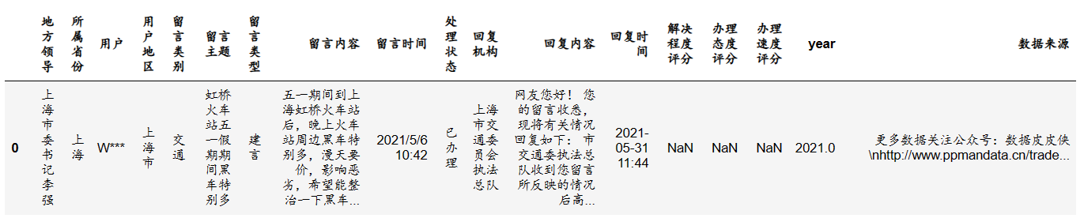

查看字段
rint('2011-2019')
print(df11_19.columns)
print('\n')
print('2020-2022')
print(df20_22.columns)
print('\n')
print('2023')
print(df23.columns)
运行结果：
2011-2019
Index(['标题', '状态', '留言领域', '留言类型', '留言人', '留言时间', '留言内容', '回复内容', '回复时间',
'评价内容', '评价时间', '省份', '市/对象', '对象', '月', '日', '年', '数据来源'],
dtype='object')
2020-2022
Index(['地方领导', '所属省份', '用户', '用户地区', '留言类别', '留言主题', '留言类型', '留言内容', '留言时间',
'处理状态', '回复机构', '回复内容', '回复时间', '解决程度评分', '办理态度评分', '办理速度评分', 'year',
'数据来源'],
dtype='object')
2023
Index(['链接', '用户昵称', '留言ID', '留言主题', '留言时间', '留言类型', '留言领域', '留言状态', '留言属地',
'留言对象', '留言内容', '回复id', '回复昵称', '回复组织', '回复时间', '回复内容', '数据来源'],
dtype='object')

总记录数
print('总记录数: ', len(df11_19)+len(df20_22)+len(df23))
运行结果：
总记录数: 3084890

年度记录数
import pandas as pd
def convert_to_datetime(df, column_name='留言时间'):
df[column_name] = pd.to_datetime(df[column_name], format='mixed', errors='coerce')
# 对每个DataFrame应用日期转换
convert_to_datetime(df11_19)
convert_to_datetime(df20_22)
convert_to_datetime(df23)
dataframes = [df11_19, df20_22, df23]
data = []
for df in dataframes:
for year, year_df in df.groupby(df['留言时间'].dt.year):
year = int(year) # 确保年份是整数
data.append({'year': year, 'volume': len(year_df)})
print(f"{year} {len(year_df)}")
运行结果：
2011 23307
2012 20178
2013 42951
2014 97637
2015 131928
2016 201523
2017 202791
2018 243646
2019 464657
2020 289482
2021 436143
2022 806354
2023 124264
绘图：
import matplotlib.pyplot as plt
# 提取年份和相应的数量
years = [item['year'] for item in data]
volumes = [item['volume'] for item in data]
# 创建条形图
plt.figure(figsize=(10, 6))
plt.bar(years, volumes, color='skyblue')
# 添加标题和轴标签
plt.title('Yearly Message Volumes')
plt.xlabel('Year')
plt.ylabel('Volume')
# 显示图表
plt.show()

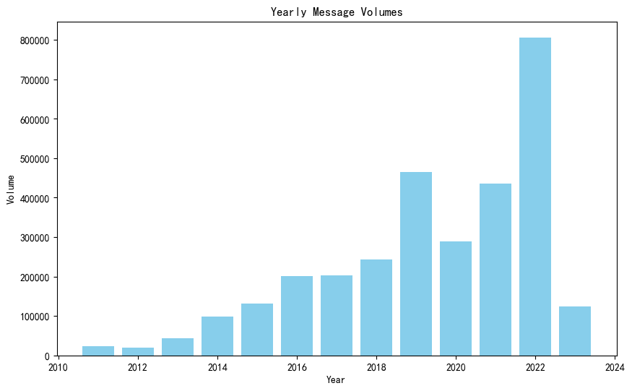

需要强调的是，在数据采集过程中，实际收集到的数据量与真实数据总量之间难免存在差异。这种差异可能由多种因素引起，如爬虫的运行时机、IP地址被封锁、请求失败、或文件编码和格式问题，这些都可能导致部分数据记录的丢失。

然而，在进行Python语言的定量文本分析时，这个问题不必过分担心。以Python为典型代表的大规模数据挖掘，其核心原则是确保获得的信息增益（Earnings）远大于因数据质量问题可能带来的损失（Loss）。只要这个条件得到满足，进行文本分析就是既可行又有意义的。而我们手头的数据，规模近300万条记录，其数据质量也是有所保障的。

统计情况
df20_22['留言类别'].value_counts()
留言类别
城建 745642
交通 148962
教育 131429
就业 99013
政务 76568
环保 74600
三农 65254
企业 62218
治安 51100
医疗 45579
旅游 12966
文娱 9865
金融 8494
其他 195
体育 38
Name: count, dtype: int64

查看是否含有某词
df20_22['留言内容'].fillna('').str.contains('价格|物价')
运行结果：
0 False
1 False
2 False
3 False
4 False
...
1531979 False
1531980 False
1531981 False
1531982 False
1531983 False
Name: 留言内容, Length: 1531979, dtype: bool
总数
df20_22['留言内容'].fillna('').str.contains('价格|物价').sum()
运行结果：
25297
占比:
df20_22['留言内容'].fillna('').str.contains('价格|物价').sum()/len(df20_22)
运行结果：
0.016512628436812775

请您在任何基于“数据皮皮侠”数据库所产生的中文研究成果（含学术论文、公开发表的研究报告等）均包括以下表述或类似表述声明：
本研究使用的数据来自“数据皮皮侠”数据库。
同时以电子文献形式进行引用标注，形式如下：
数据皮皮侠团队. 区县行政区划变更数据库[EB/OL]. [2023-1-1]. http://www.ppmandata.cn/.
其中，“2023-1-1”应当替换成实际引用日期，“区县行政区划变更数据库”替换成实际使用的数据库名称。
请您在任何基于“数据皮皮侠”数据库所产生的英文研究成果（含学术论文、公开发表的研究报告等）均包括以下表述或类似表述声明：
The data used in this study is from the Pipixia Database organized and managed by Pixia Team.
同时以电子文献形式进行引用标注，形式如下：
Pixia Team. Database of Point of Interest[EB/OL]. [2023-1-1]. http://www.ppmandata.cn/.
其中，“2023-1-1”应当替换成实际引用日期，“Database of Point of Interest”替换成实际使用的数据库名称。
声明：本数据由数据皮皮侠团队整理，仅用于学术研究

